SEMANA N° 4 (11 al 15 de Mayo) | ASIGNATURA: Educación Física y Salud
GUÍA DE APRENDIZAJE 3
Profesor(a):Sebastián Álvarez y Karina Zapata
Nombre Estudiante: |  | Curso:
Unidad: 1
Objetivo de Aprendizaje:

OA6: Ejecutar actividades físicas de intensidad moderada a vigorosa que desarrollen la condición física por medio de la práctica de ejercicios de resistencia cardiovascular, fuerza, flexibilidad y velocidad, estableciendo metas de superación personal.

Actividades: Trabajar resistencia cardiovascular.
Recursos de aprendizaje a utilizar:

- 2 botellas
- 1 cuerda o soga
- Silla o banco
- Botella con agua para hidratación

Instrucciones:

Puedes ver la clase en el siguiente link: https://www.youtube.com/watch?v=dGpENSy4DuA&feature=youtu.be O en la página del liceo: https://www.liceojuanrusqueportal.cl/

Leer el siguiente contenido y luego practica los ejercicios respecto a la resistencia cardiovascular
Resistencia Cardiovascular:

Es cuando el organismo transporta oxígeno a las células y músculos, produciendo energía. En este proceso interviene principalmente el corazón, pulmones y vasos sanguíneos. Sus beneficios son múltiples, como, por ejemplo:

Te invito a realizar ejercicios, pues si eres constante podrás ver todos los beneficios en tu cuerpo.

Ejercicio 1: Desplazamiento lateral.
Tiempo: 1 minuto de trabajo y 1 minuto de descanso

Ubicar botellas a una distancia de 2 a 3 metros, en donde se tendrá que realizar desplazamiento lateral, flexionando rodillas y bajando el centro de gravedad, para así tocar botellas de un lado a otro manteniendo un buen ritmo de trabajo. (Recuerda descansar un minuto).

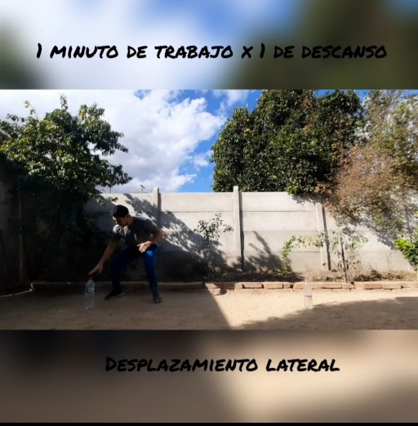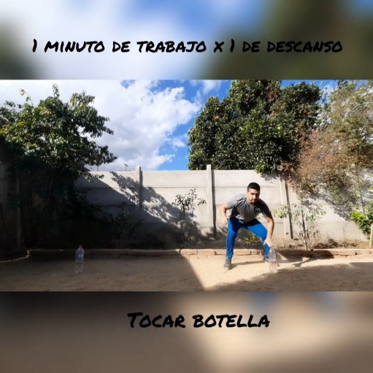

Ejercicio 2: Elevación de Rodilla al pecho (abdominales)
Tiempo: 1 minuto de trabajo y 1 minuto de descanso

Realizar elevación de rodillas en banco o silla, manteniendo espalda recta, brazos extendidos, hombros paralelos a las manos y realizar elevación de rodillas a la altura del pecho alternado piernas, izquierda y derecha contrayendo el abdomen durante el ejercicio, mantener un buen ritmo de trabajo. (Recuerda descansar un minuto).

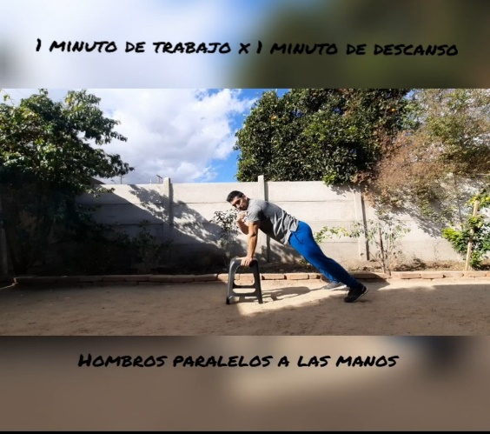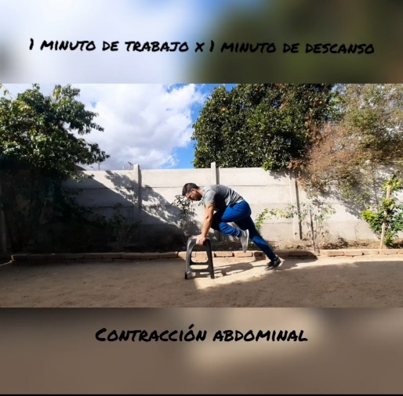

Ejercicio 3: Salto y desplazamiento
Tiempo: 1 minuto de trabajo y 1 minuto de descanso

Realizar saltos con la cuerda.
Primero 10 saltos con pie derecho, luego 10 saltos con pie izquierdo, de esta manera hasta cumplir el minuto de trabajo. (Recuerda descansar un minuto)

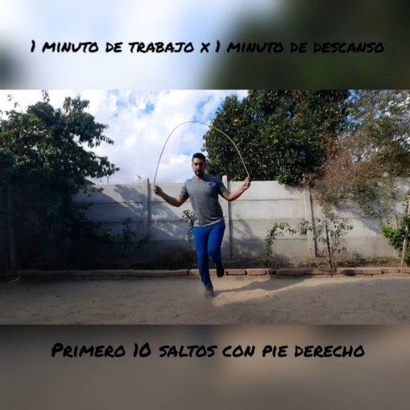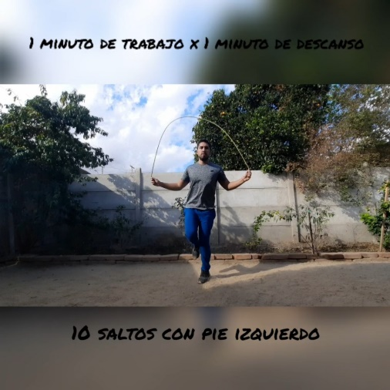

Ejercicio 4: Correr a máxima velocidad
Tiempo: 1 minuto de trabajo y 1 minuto de descanso

Correr lo más rápido posible para tocar la primera botella y devolverse al punto de inicio, y rápidamente ir a la segunda botella y devolverse al punto de inicio, para salir nuevamente en carrera a la tercera botella, regresando al punto de inicio, repitiendo la acción para llegar a la cuarta botella y volviendo al punto de inicio. Sin parar. Una vez terminado el minuto de trabajo, recuerda descansar un minuto. (Recuerda descansar un minuto).

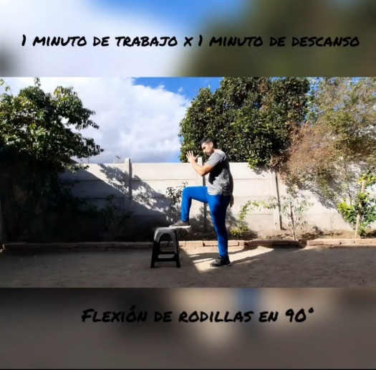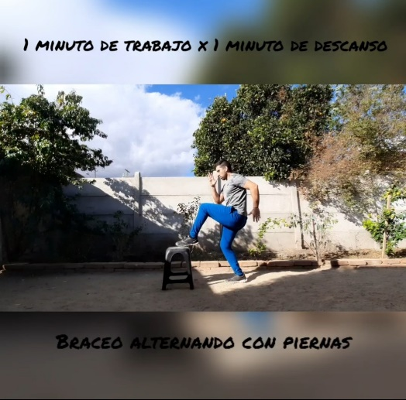

Ejercicio 5: Saltos.
Tiempo: 1 minuto de trabajo y 1 minuto de descanso

Realizar saltos sobre botellas, en donde se flexionaran rodillas para realizar un impulso hacia arriba y adelante, para así caer al centro de las botellas para realizar otro salto a la siguiente botella, mantener el ritmo de trabajo. (Recuerda descansar un minuto).

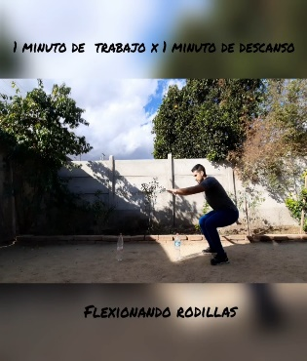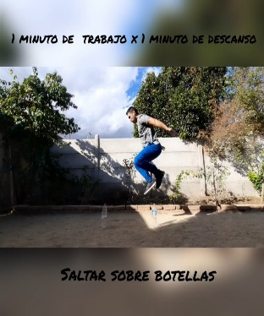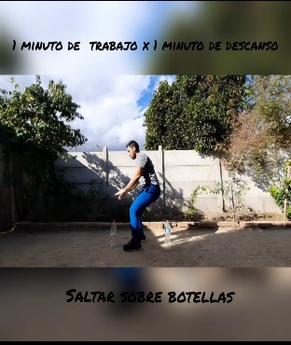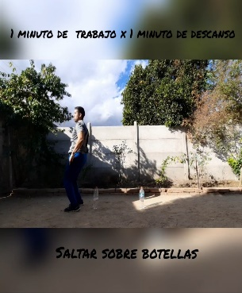

Debes repetir todas las actividades entre 3 ó 4 veces. Y no olvides los tiempos de trabajo y de descanso. También debes hidratarte antes, durante y después de los ejercicios.

¡Cariños!

